
P F A R R B R I E F

kath. kirchengemeinde maifeld
im Pastoralen Raum Maifeld-Untermosel
____________________________________________________

Nr. 03/2026 vom 12. April 2026 bis 31. Mai 2026
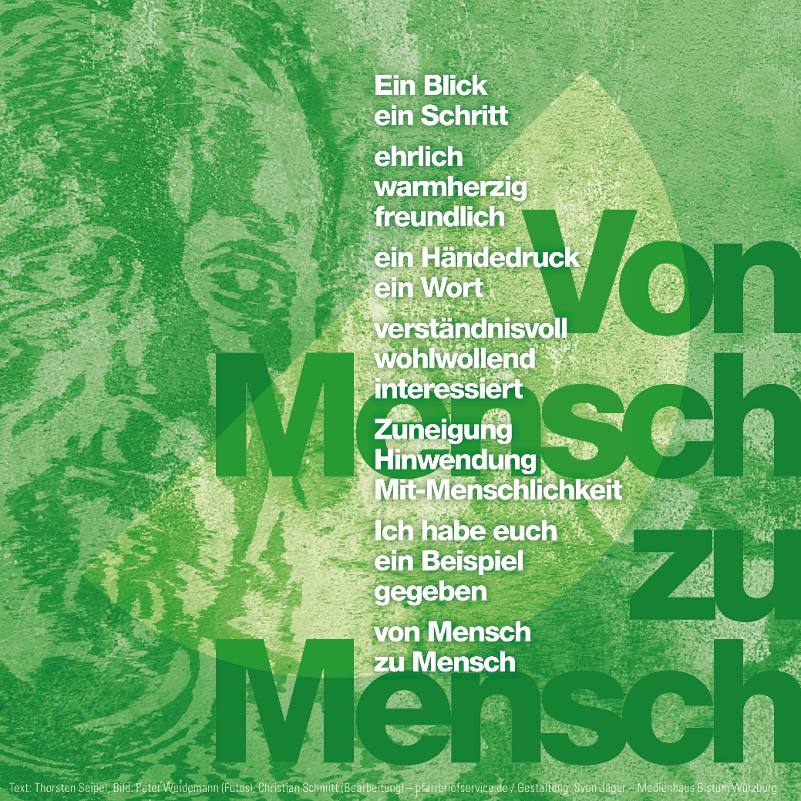
Bild: Peter Weidemann (Fotos), Christian Schmitt (Bearbeitung), Thorsten Seipel (Text), Sven Jäger (Layout) in pfarrbriefservice.de
Liebe Mitchristen in unserer Pfarrei Maifeld,
liebe Leserinnen und Leser des Pfarrbriefes,
Fot

die kommenden Wochen – vom Palmsonntag über die Kar- und Ostertage bis hin zu Christi Himmelfahrt und Pfingsten – gehören zur dichtesten und reichsten Zeit unseres Kirchenjahres. Wir gehen den Weg Jesu mit: vom Einzug in Jerusalem über Leiden und Sterben bis hin zur österlichen Hoffnung und zum neuen Leben. Und wir feiern zu Pfingsten gleich noch ein Geschenk: Ruach, die Hl. Geist:in - bewegend, belebend und sendend.

Zwischen diesen großen Festen unseres Glaubens liegen in diesem Jahr weitere besondere Ereignisse: Vom 17. bis 26. April begehen wir in unserem Bistum die Heilig-Rock-Tage unter dem Motto: „Unbegreiflich: Ich hoffe“. Dieses Wort nimmt ernst, dass Hoffnung manchmal mehr ist als das, was wir verstehen – und doch ein kostbarer Schatz, der trägt. Unterschiedlichste Gruppen sind in dieser Zeit nach Trier eingeladen. Auch die Diakone samt Familien treffen sich.

Kurze Zeit später lädt der 104. Deutsche Katholikentag vom 13. bis 17. Mai in Würzburg ein, unter dem Leitwort „Hab Mut, steh auf“ gemeinsam nach Antworten zu suchen, nach Kraftquellen, nach Wegen für heute und morgen. Zum ersten Mal will auch ich dabei sein, wenn nach Perspektiven geschaut wird, die möglichst mitten ins Leben sprechen – und in unsere Kirche, die Mut, Aufbruch und Vertrauen so sehr braucht.

All diese Feste und Glaubensorte haben etwas Gemeinsames: Sie führen Menschen zusammen – unterschiedlichste Menschen, mit verschiedenen Geschichten, Hoffnungen und Fragen. Und zugleich stellen sie uns immer wieder die schlichte und entscheidende Frage: Wie lebe ich meinen Glauben – in mir selbst, in meiner Familie, in unserer Pfarrei Maifeld, in den Gruppen und Gemeinschaften in unseren Städten und Dörfern vor Ort?

Vielleicht ist genau jetzt eine gute Zeit, darüber neu nachzudenken. Die österliche Hoffnung, die Kraft des Geistes und die mutigen Worte dieser Wochen möchten uns darin stärken.

Im Namen des gesamten Seelsorgeteams wünsche ich Ihnen und euch für diese besondere Zeit viel Zuversicht, Mut – und vor allem eine tiefe, lebendige Glaubensfreude.
Bernd Hammes, Diakon
Unsere Gottesdienste u. Veranstaltungen
vom 11. April 2026 – 31. Mai 2026

Samstag 11.04.2026 - Hl. Stanislaus von Krakau
Kollekte: Diaspora-Opfer der Kommunionkinder
10:30 h | Polch | Hl. Messe mit Erstkommunion GS Polch
18:00 h | M´maifeld | Vorabendmesse
Sonntag 12.04.2026
10:30 h | Polch | Hl. Messe mit Erstkommunion GS Polch

Dienstag 14.04.2026
10:30 h | M‘maifeld | Hl. Messe (Seniorenzentrum)
Mittwoch 15.04.2026
18:30 h | Wierschem | Hl. Messe; anschl. Anbetung (bis 19.30 Uhr)
Donnerstag 16.04.2026
18:30 h | Gierschnach | Hl. Messe
Freitag 17.04.2026
13:30 h | Polch | Tauffeier
18:30 h | Mertloch | Friedensgebet
Samstag 18.04.2026
10:30 h | Naunheim | Hl. Messe  mit Erstkommunion GS Mertloch
18:00 h | Polch | Vorabendmesse
Sonntag 19.04.2026 - 3. Sonntag der Osterzeit
10:30 h | M´maifeld | Hl. Messe  mit Erstkommunion GS Münstermaifeld
Dienstag 21.04.2026 - Hll. Anselm von Canterbury, Konrad von Parzham
10:30 h | Münstermaifeld | Hl. Messe (Seniorenzentrum)
Mittwoch 22.04.2026
18:30 h | Lasserg | Hl. Messe
Donnerstag 23.04.2026 - Hl. Adalbert von Prag, Hl. Georg
18:30 h | Metternich | Hl. Messe anl. Kirmes
Freitag 24.04.2026 - Hl. Fidelis von Sigmaringen, Märtyrer
18:30 h | Gierschnach | "Frühlingszauber" - Entspannung in der Kirche
18:30 h | Kalt | Hl. Messe anl. Kirmes
Samstag 25.04.2026 - Hl. Markus
11:00 h | Polch | Wort-Gottes-Feier anl. Diamantener Hochzeit  (Josefskapelle im @Viedel)
17:30 h | Polch | Hl. Messe anl. Kirmes
Sonntag 26.04.2026 - 4. Sonntag der Osterzeit
09:00 h | Pillig | Hl. Messe
10:30 h | M´maifeld | Hochamt
10:30 h | Gierschnach | Kinderkirche (s. Plakat)
11:30 h | M´maifeld | Tauffeier
14:30 h | Gierschnach | Tauffeier
Dienstag 28.04.2026 - Hll. Ludwig Maria Grignion de Montfort
10:30 h | Münstermaifeld | Wortgottesfeier (Seniorenzentrum)
18:30 h | Gering | Hl. Messe
Mittwoch 29.04.2026 - Hl. Katharina von Siena, Kirchenlehrerin
18:30 h | Kaan | Hl. Messe
Donnerstag 30.04.2026 - Hl. Pius V.
09:30 h | Polch | Hl. Messe (Seniorenzentrum)
Freitag 01.05.2026 - Tag der Arbeit, Trierer Domweihfest, Josef der Arb.
11:00 h | Pillig | Maiandacht (hinter der Kapelle),  anschl. Kapellenfest
18:00 h | Gering | Maiandacht
18:30 h | Mertloch | Hl. Messe (Hl.-Kreuz-Kapelle)
Samstag 02.05.2026 - Hl. Athanasius, Bischof, Kirchenlehrer
Kollekte für die Hohe Domkirche
14:30 h | Kerben | Tauffeier
18:00 h | M´maifeld | Vorabendmesse
Sonntag 03.05.2026 - 5. Sonntag der Osterzeit
Kollekte für die Hohe Domkirche
09:00 h | Gappenach | Hl. Messe
10:30 h | Polch | Hochamt
11:30 h | Polch | Tauffeier
14:30 h | Mertloch | Tauffeier
17:00 h | Kalt | Konzert des Ensembles „Allegranza“ d. Kreismusikschule MyK  anl. der 300-Jahr-Feier der Kirche Kalt
Montag 04.05.2026 - Hl. Florian, Hll. Märtyrer von Lorch
18:00 h | Polch | Maiandacht (kfd) (Kirche St. Stephanus)
Dienstag 05.05.2026 - Hl. Godehard, Bischof
10:30 h | Münstermaifeld | Hl. Messe (Seniorenzentrum)
Mittwoch 06.05.2026 - Hl. Britto
18:30 h | Wierschem | Hl. Messe
Donnerstag 07.05.2026
17:30 h | Mörz | Hl. Messe
Freitag 08.05.2026
18:00 h | Gering | Maiandacht
18:00 h | Gierschnach | Hl. Messe anl. Kirmes
19:00 h | Polch | Eucharistische, stille Anbetung  (Andacht und Stille)
Samstag 09.05.2026
Kollekte für den Katholikentag
15:00 h | M´maifeld | Maiandacht (kfd)
18:00 h | Mertloch | Vorabendmesse mit den Freiw. Feuerwehren Mertloch, Pillig und Naunheim
Sonntag 10.05.2026 - Rogatesonntag 6. Sonntag der Osterzeit
Kollekte für den Katholikentag
09:00 h | M´maifeld | Hl. Messe
10:30 h | Polch | Hochamt
17:00 h | Mertloch | Konzert der Kreismusikschule MyK mit einem Ensemble des Heeresmusikcorps Koblenz
Montag 11.05.2026
18:00 h | Polch | Maiandacht (Josefskapelle im @Viedel)
Dienstag 12.05.2026
Hl. Achilleus, Märtyrer; Hl. Modoald; Hl. Nereus, Hl. Pankratius
10:30 h | Münstermaifeld | Hl. Messe (Seniorenzentrum)
19:00 h | Einig | Hl. Messe  zum Abschluss der Sternwallfahrt von Polch, Mertloch, Kollig und Gering
Mittwoch 13.05.2026 - Hl. Servatius
18:30 h | Kerben | Vorabendmesse zu Christi Himmelfahrt
Donnerstag 14.05.2026 - Christi Himmelfahrt
10:30 h | Kollig | Hochamt
14:30 h | Gappenach | Tauffeier
Freitag 15.05.2026 - Hl. Rupert von Bingen; Hl. Sophia von Rom
18:00 h | Gering | Maiandacht
18:30 h | Mertloch | Friedensgebet
19:00 h | Lasserg | Hl. Messe anl. Kirmes
Samstag 16.05.2026 - Hl. Johannes Nepomuk
18:00 h | M´maifeld | Vorabendmesse (Predigerinnentag der kfd)
Sonntag 17.05.2026 - 7. Sonntag der Osterzeit
09:00 h | Naunheim | Hl. Messe (Predigerinnentag der kfd)
10:30 h | Polch | Hochamt (Predigerinnentag der kfd)
11:30 h | Polch | Tauffeier
Montag 18.05.2026 - Sel. Sr. Blandine Merten; Hl. Johannes I.
18:00 h | Polch | Maiandacht (anschl. gemütl. Beisammensein mit Maibowle im Pfarrhausgarten, Bahnhofstr. 8)
Dienstag 19.05.2026
10:30 h | Münstermaifeld | Hl. Messe (Seniorenzentrum)
Mittwoch 20.05.2026 - Hl. Bernhardin von Siena, Ordenspriester
18:30 h | Kalt | Hl. Messe
Donnerstag 21.05.2026 - Hl. Hermann Joseph
09:30 h | Polch | Hl. Messe (Seniorenzentrum)
Freitag 22.05.2026 - Hl. Rita von Cascia, Ordensfrau, Mystikerin
18:00 h | Gering | Maiandacht
Samstag 23.05.2026 - Priesterweihe Dom Trier
Kollekte für kirchliche Aufgaben in Mittel- und Osteuropa "Renovabis"
18:00 h | M´maifeld | Vorabendmesse
Sonntag 24.05.2026 - Pfingstsonntag
Kollekte für kirchliche Aufgaben in Mittel- und Osteuropa "Renovabis"
09:00 h | Pillig | Hl. Messe
10:30 h | Polch | Hochamt
11:00 h | M´maifeld | Konfirmation
Montag 25.05.2026 - Pfingstmontag
10:30 h | Mertloch | Hl. Messe anl. Kirmes
Dienstag 26.05.2026 - Hl. Philipp Neri
10:30 h | Münstermaifeld | Wortgottesfeier (Seniorenzentrum)
Mittwoch 27.05.2026 - Hl. Augustinus von Canterbury, Glaubensbote
18:30 h | Küttig | Hl. Messe
Donnerstag 28.05.2026
18:30 h | Ruitsch | Hl. Messe
Freitag 29.05.2026 - Hl. Maximin
18:00 h | Gering | Maiandacht
18:30 h | Lasserg | „Gottesdienst am anderen Ort“ auf dem Hof Rueben, Lasserg
Samstag 30.05.2026
13:00 h | Kollig | Trauung
18:00 h | Polch | Vorabendmesse
Sonntag 31.05.2026 - Dreifaltigkeitssonntag
10:30 h | Mertloch | Kinderkirche
10:30 h | Gappenach | Hochamt anl. Kirmes (auf dem Spielplatz)
18:00 h | Gering | Hl. Messe anl. "Fest rund um die Kirche" (Abendmesse zum Abschluss des Festes)

Änderungen der gottesdienstordnung können möglich sein.

Beachten Sie bitte die Hinweise in der Gottesdienstordnung in den „maifelder nachrichten“ und auf der homepage. Die messintenTionen finden Sie in den „maifelder NachrichTen“



17. – 26. April 2026
Programm unter: www.heilig-rock-tage.de

Aktuelles aus der Pfarrei Maifeld

Weltgebetstag 2026 in Polch – Nigeria: „Kommt! Bringt eure Last.“
Nigerianische Christinnen machten in den Texten und Liedern der Gottesdienstordnung zum Weltgebetstag 2026 die schweren Lasten deutlich, die Frauen in dem westafrikanischen Land tragen müssen. Zugleich zeigten sie aber auch, wieviel Kraft und Lebensmut ihnen der Glaube und die Gemeinschaft mit anderen Frauen schenkt. Er lässt die Last von Angst, sozialer Ausgrenzung und wirtschaftlicher Not leichter erscheinen. Das ökumenische Weltgebetstags-Team Maifeld ergänzte die Stimmen aus Nigeria mit eigenen Erfahrungen. Musikalisch unterstützt von Bernard Wibben sangen die zahlreichen Besucherinnen die eingängigen Melodien mit und ließen den Nachmittag im Evangelischen Gemeindezentrum in angeregtem Gespräch bei Kaffee und Kuchen ausklingen. An Spenden für Weltgebetstags-Projekte kamen 550 Euro zusammen, einschließlich einer Spende des anwesenden Eine-Welt-Ladens Ochtendung. Das Weltgebetstags-Team bedankt sich herzlich bei allen Beteiligten.

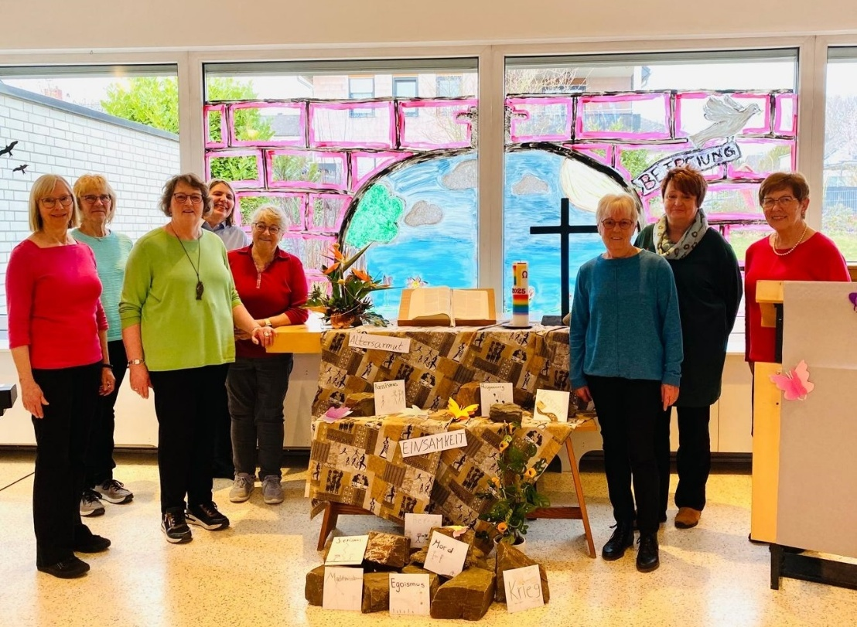
Marieluise Pree
Foto: Privat
Ergebnisse der Gemeindebefragung
Bis Mitte März lief über einen Zeitraum von drei Wochen eine Gemeindebefragung – sowohl online als auch in Papierform. Dabei waren alle Gemeindemitglieder eingeladen, ihre Meinung zu verschiedenen Themenbereichen zu äußern. Gefragt wurde unter anderem nach der persönlichen Verbindung zur Pfarrei, nach Wünschen und Erwartungen an die Gemeinde, nach Ideen und Anregungen, nach den Gottesdiensten sowie nach der Bedeutung des Pfarreilebens insgesamt.
Knapp 60 Personen haben sich an der Befragung beteiligt. Dafür sagen wir allen Teilnehmenden ein herzliches Dankeschön! Auch wenn diese Befragung nicht repräsentativ ist, sind die Rückmeldungen dennoch sehr interessant, aufschlussreich und vor allem ernst zu nehmen.
Leider wurden – trotz entsprechender Werbung – von jüngeren Gemeindemitgliedern kaum oder gar keine Rückmeldungen gegeben. Umso wichtiger bleibt es, auch weiterhin Wege zu finden, ihre Perspektiven und Anliegen stärker einzubeziehen.
Der Pfarrgemeinderat hat sich Mitte März im Rahmen einer Klausurtagung gemeinsam mit einigen Mitgliedern des Verwaltungsrates intensiv mit den Ergebnissen der Befragung beschäftigt und erste Konsequenzen sowie mögliche nächste Schritte beraten.
Besonders häufig wurden in den Rückmeldungen folgende Themen genannt:
- die Gottesdienste (Qualität, Musik, Predigt sowie unterschiedliche Formate),
- die Förderung von Gemeinschaft und Begegnung,
- Glaubensunterweisung und Möglichkeiten zum Glaubensgespräch.
Auch das Thema Kinder- und Jugendarbeit wurde immer wieder angesprochen und als wichtiger Bereich für die Zukunft unserer Gemeinde benannt.
Aus den Ergebnissen ergeben sich bereits erste konkrete Vorhaben. So plant der Pfarrgemeinderat unter anderem neue Formen der Begleitung von Tauffamilien. Außerdem sollen künftig verstärkt Möglichkeiten zur Begegnung nach den Gottesdiensten geschaffen werden.
Für viele dieser Ideen braucht es Menschen, die bereit sind, sich einzubringen und mitzuarbeiten. Auch das ist ein deutliches Ergebnis der Befragung: Unsere Gemeinde lebt von engagierten Mitarbeitenden, die Projekte und Angebote mitgestalten.Wer Interesse hat, sich einzubringen oder bei einzelnen Vorhaben mitzuarbeiten, ist herzlich eingeladen, sich beim Pfarrgemeinderat zu melden. Gemeinsam können wir unser Pfarreileben weiterentwickeln und lebendig gestalten.
Vorstand Pfarrgemeinderat
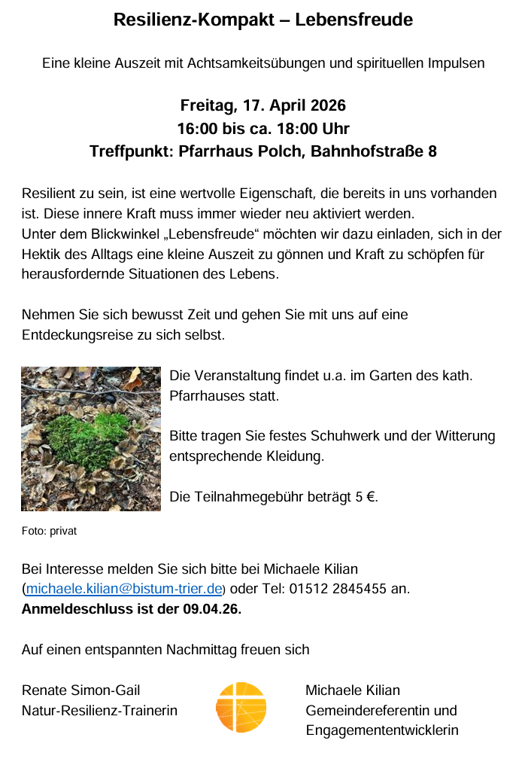

Neues aus der Kommunionvorbereitung

Der Glaubenskurs endet nun mit der Feier der Erstkommunionen. Das Abschlusstreffen ist am 17. Mai in Münstermaifeld. Im Mai gibt es auch ein „Messdiener-Schnuppertreffen“ für die Kommunionkinder.
© matthiasboeckel / Pixabay.com
Nach Pfingsten werden die Einladungen für den nächsten Glaubenskurs zur Vorbereitung auf die Erstkommunion 2027 verschickt.

Andreas Kern, Pfarrer
__________________________________________________________________


„60plus“ Münstermaifeld und Polch
Donnerstag, 16. April 2026
Dom- und Stadtbesichtigung in Limburg an der Lahn mit Einkehr in ein Café und/oder in eine Pizzeria. Abfahrt in Münstermaifeld um 12:50 Uhr bei der Kirche. Abfahrt in Polch um 13:00 Uhr am Pfarrhaus (Bahnhofstraße 8).
Anmeldungen bei Frau Langenbahn, Fr. Feller und Fr. Schwab bis Montag, 13.04.2026. Bitte angeben, wer mit dem eigenen Auto fahren kann.
Donnerstag, 21. Mai 2026
Fahrt mit der Brohltalbahn. 14:15 Uhr Abfahrt in Brohl – 15:07 Uhr Ankunft in Oberzissen – dort Einkehr bei Kaffee und Kuchen – 16:54 Uhr Abfahrt nach Brohl – 17:40 Uhr Ankunft in Brohl. Abfahrt in Münstermaifeld um 12:45 Uhr an der Kirche. Abfahrt in Polch um 13:00 Uhr am Pfarrhaus. Anmeldungen bei Frau Langenbahn, Fr. Feller und Fr. Schwab bis Sonntag, 17.05.2026. Kosten werden noch bekannt gegeben.
Samstag, 20. Juni 2026
Schifffahrt von Treis-Karden bis nach Bullay. Abfahrt von Treis um 13:40 Uhr – Ankunft in Bullay um 17:35 Uhr, anschließend Rückfahrt mit dem Zug. Wer ein Deutschlandticket besitzt, bringt dies unbedingt mit. Kosten für die Schifffahrt: 24,60 € (Gruppenpreis). Wer kein Deutschlandticket besitzt, kann mit einer Gruppenkarte fahren. (Kosten werden vor Ort ermittelt). Abfahrt 12:50 Uhr in Polch am Pfarrhaus. Abfahrt in Münstermaifeld um 13:05 Uhr. Anmeldungen bei Frau Langenbahn, Fr. Feller und Fr. Schwab bis Dienstag, 16.06.2026.

Bernhard Wiegand, Diakon
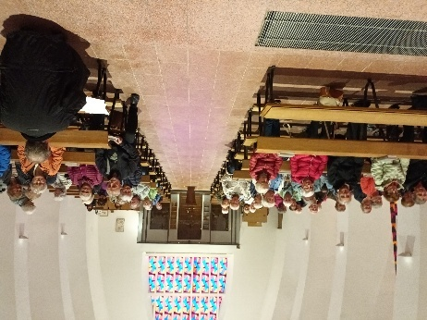
Kreise 60plus
Nach dem Motto „gemeinsam nicht einsam“ verbrachte die Gruppe 60+ Maifeld aus Münstermaifeld und Polch den Nachmittag im gemütlichen "Cafe Röschen" in Roes in einer fröhlichen Runde.
Der Tag endete mit einer Abendandacht in der "Schwanenkirche". Mit den Worten: „Wir freuen uns aufs nächste Mal“, verabschiedete man sich.

Text und Foto: Anneliese Feller

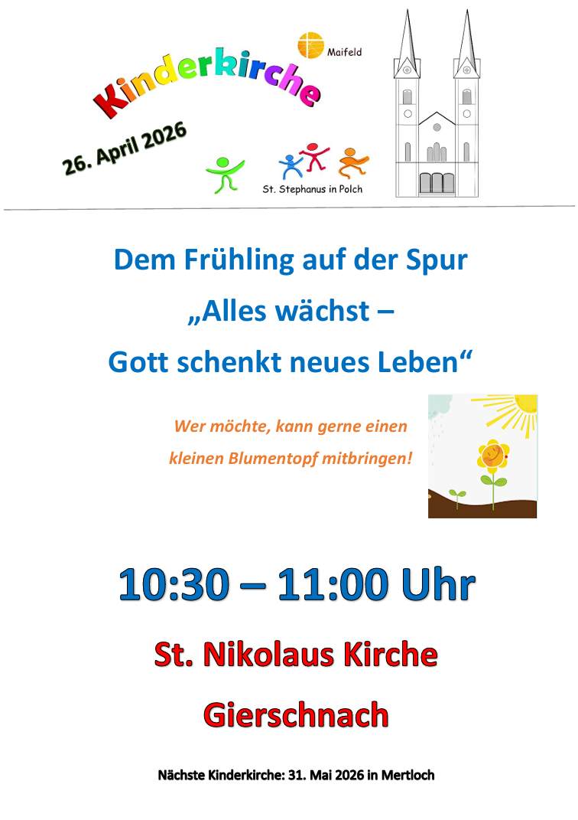

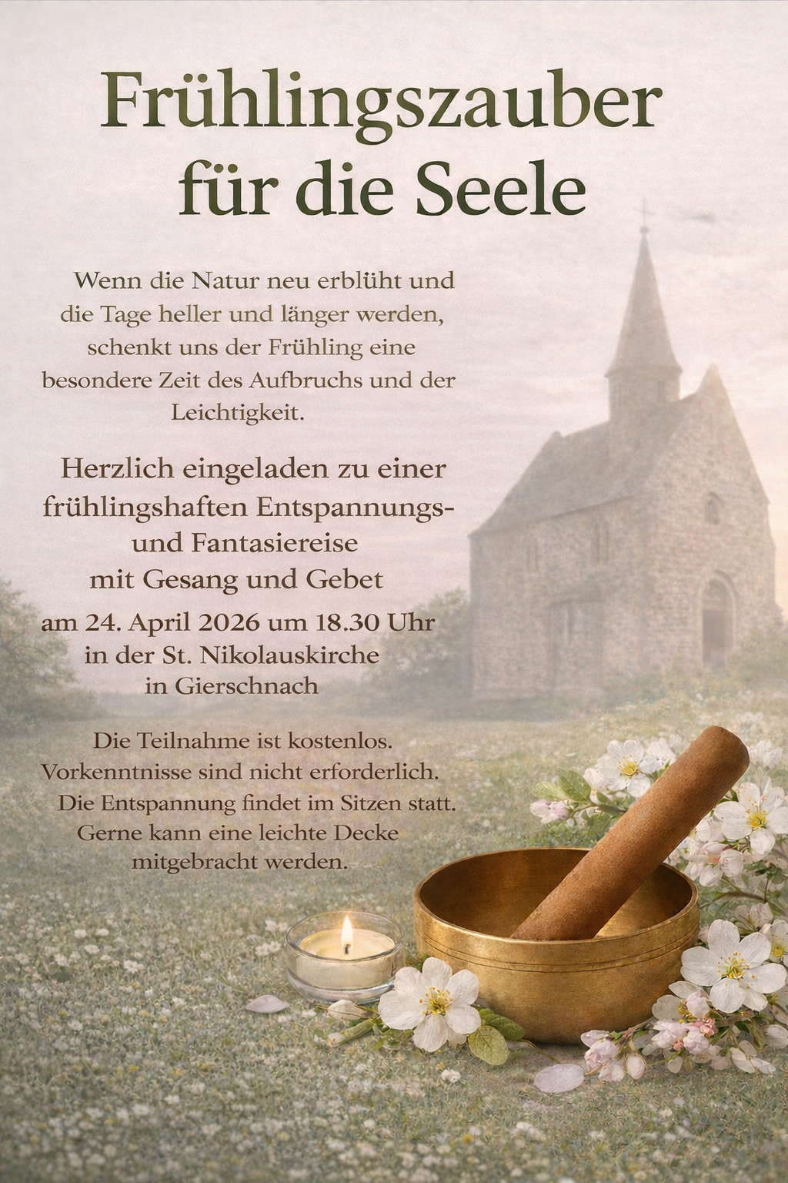
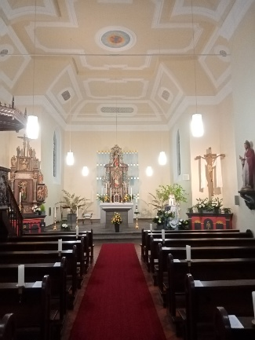
300. Weihetag der St. Markus-Kirche Kalt
Nach dem Fest des 300. Jahrestages der Grundsteinlegung im Jahr 2022 begehen wir nun den 300. Weihetag der St. Markus-Kirche Kalt. Der heutige Kirchenbau blickt auf eine lange Geschichte zurück: Mehrere Vorgängerbauten gingen ihm voraus, und die jetzige Kirche wurde auf älteren Grundmauern errichtet.
Als ältestes Ausstattungsstück gilt ein ehemaliger Reliquien-/Altarstein mit bildhauerischen Darstellungen, der nachweislich aus dem 2. bis 3. Jahrhundert nach Christus stammt (Teil eines römischen Grabmals) und zu diesem Zwecke weitere Verwendung fand. Darüber hinaus haben sich zahlreiche Kunstwerke aus dem 16. bis 18. Jahrhundert bis heute erhalten. Die Kirche ist damit ein wertvolles Erbe und ein ortsbildprägendes Kulturgut. Das Weihejubiläum feiern wir im Rahmen eines feierlichen Kirmesgottesdienstes am 24.04. um 18.30 Uhr, mit anschließendem Empfang. Wir freuen uns auf viele Mitfeiernde und Gäste.
Foto: Privat

Förderverein St. Markus Kirche

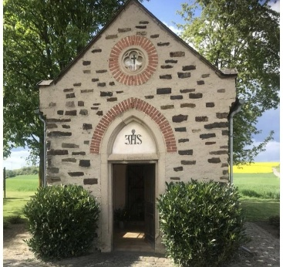
3. Kapellenfest am 01. Mai 2026 in Pillig
Am 01. Mai 2026 veranstaltet der Förderverein St. Firminuskirche Pillig e.V. das 3. Kapellenfest in Pillig. Es beginnt um 11.00 Uhr mit einer Maiandacht hinter der Kapelle. Hierzu sind alle Gäste aus Pillig und Umgebung -auch Maiwanderer- herzlich eingeladen. Genießen Sie Gegrilltes und kalte Getränke und am Nachmittag Kaffee und selbstgebackenen Kuchen im Hof von Manfred und Irene Kochan. Mit dem Erlös dieses Festes unterstützen Sie die weitere Unterhaltung der Kapelle. Wir freuen uns auf Ihren Besuch.
© Privat

Förderverein St.-Firminuskirche Pillig e.V.

Der nächste „Gottesdienst am anderen Ort“ ist am Freitag, 29. Mai um 18.30 Uhr auf dem Hof Rueben, Lasserg. Dieses Gottesdienstformat geht an (un)gewöhnliche Orte und nimmt diesen als Thema auf in die Gottesdienstgestaltung. Der Ort bestimmt also das Thema des (Wort)Gottesdienstes.
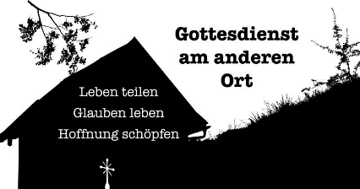
Die weiteren Orte an denen wir diese Gottesdienste feiern sind wie folgt:
26.06. Töpferei Brück, Mörz / 14.08. Bildhauer Hänig, Keldung / 11.09. Gemeindehaus am Park, Mertloch / 30.10. Seniorenzentrum, Münstermaifeld.
Herzliche Einladung!

Die Projektgruppe
__________________________________________________________________

Spenden für den Druck des Monats-Pfarrbriefs können gerne auf folgendes Konto der Kirchengemeinde Maifeld
überwiesen werden:
Pax-Bank-Trier IBAN: DE72 3706 0193 3003 0740 12
____________________________________________________


Friedensgebet in Mertloch
…immer am 3. Freitag im Monat
um 18.30 Uhr in der Kirche St. Gangolf.
Abbildung: Privat
Nächste Termine: Freitag, 17. April und
Freitag, 15. Mai 2026
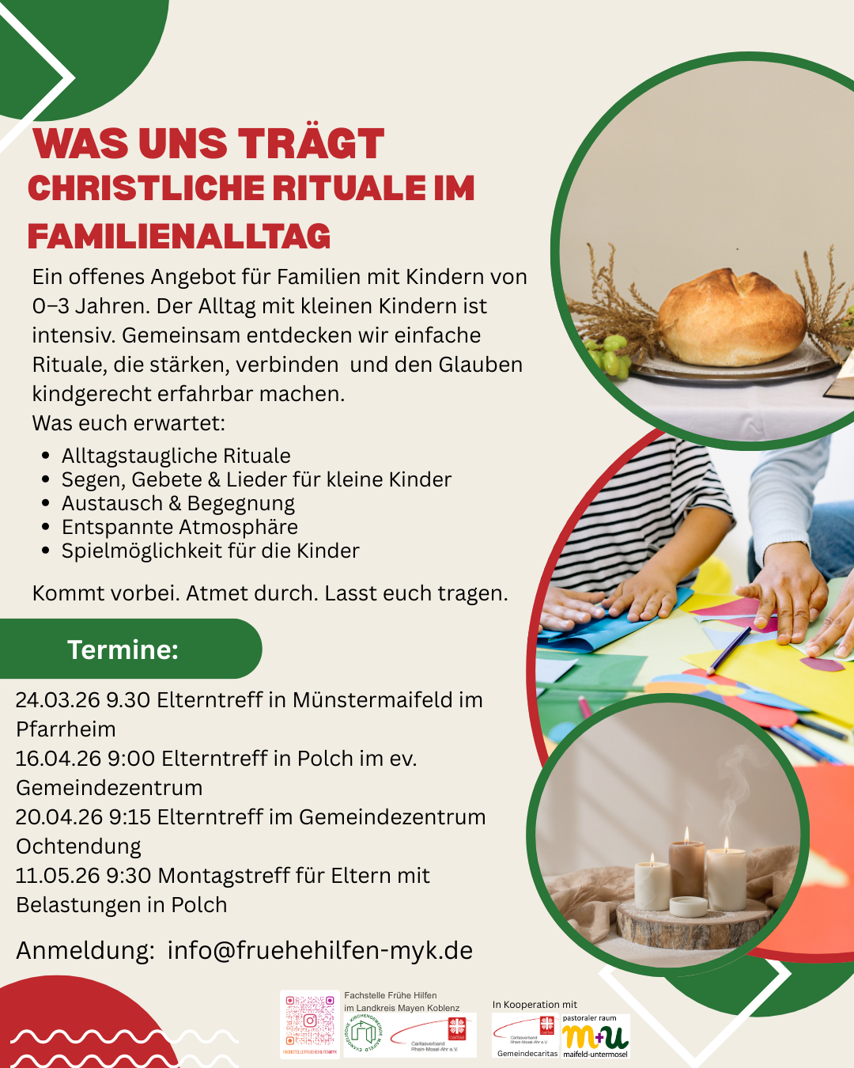

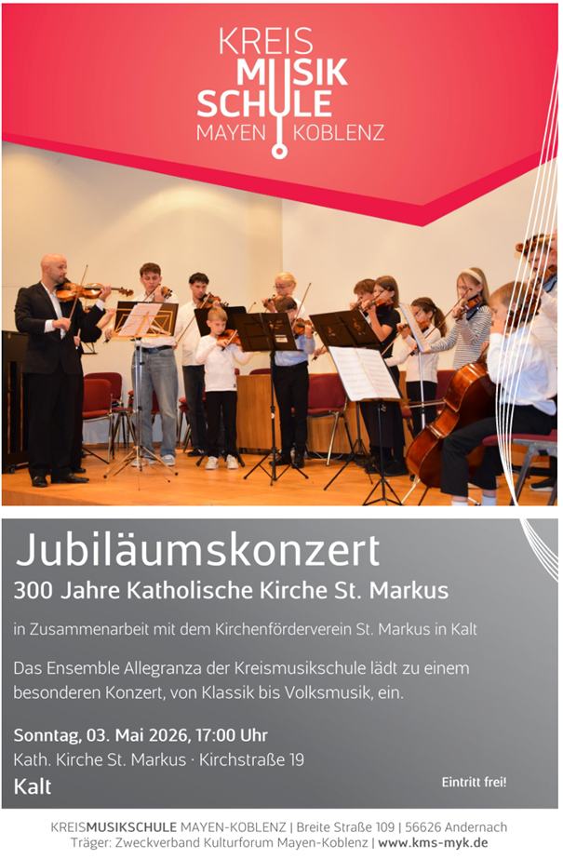
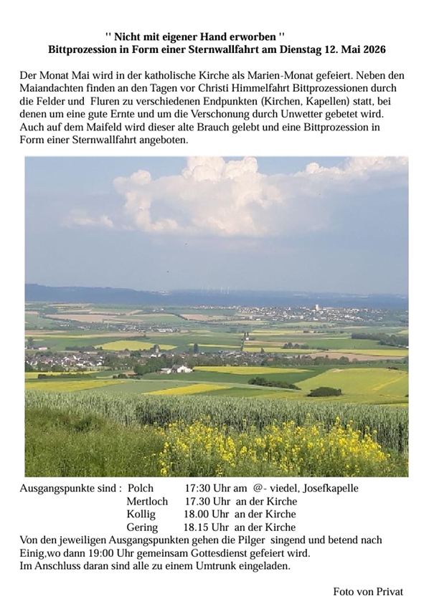

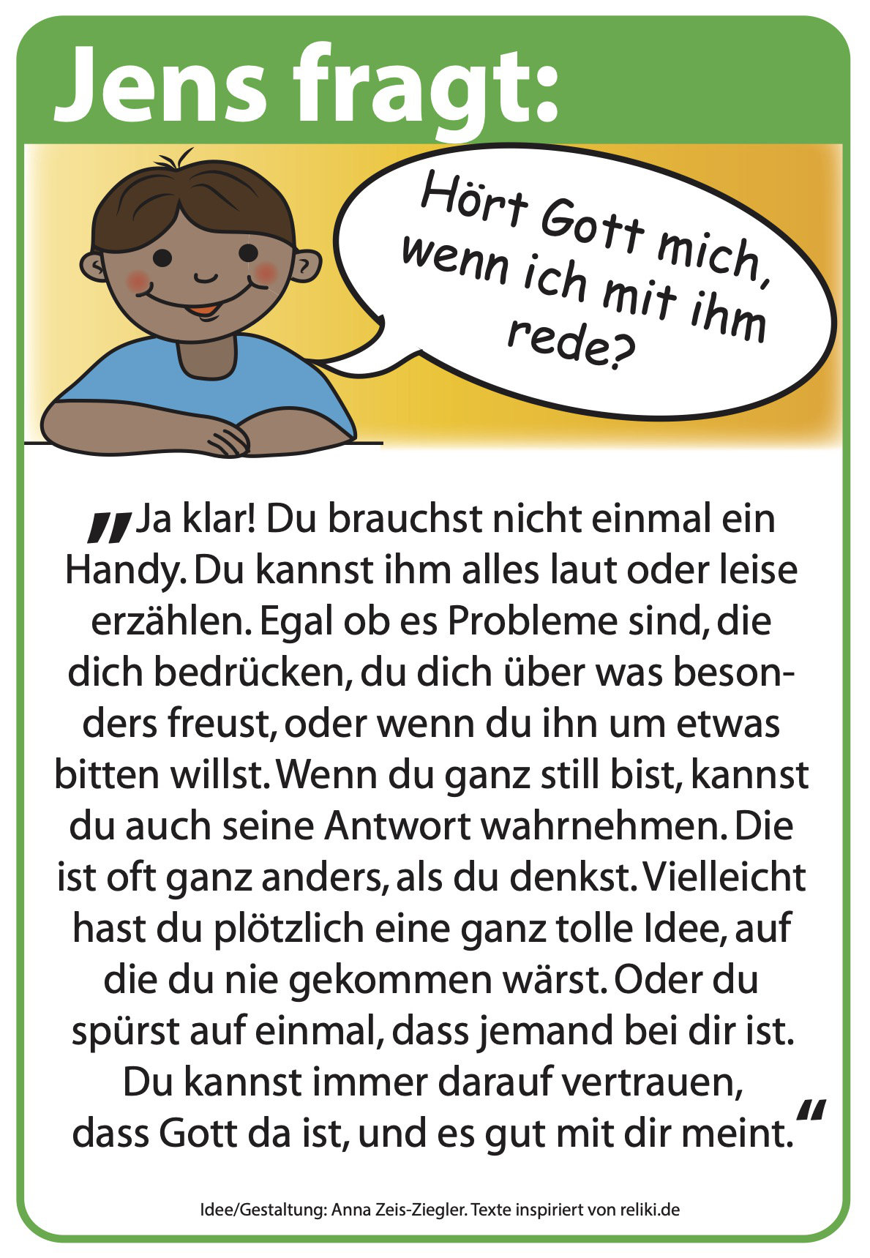
Mini Kirche – Maxi Spaß
Bild: Anna Zeis-Ziegler - In: Pfarrbriefservice.de
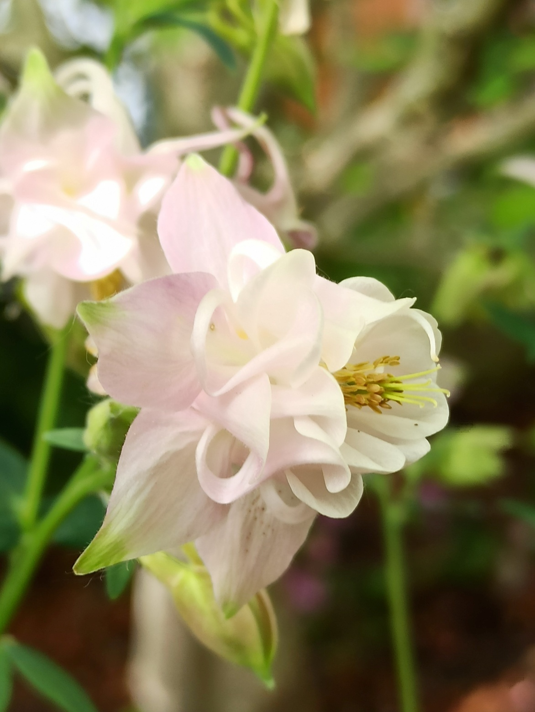
In diesen Tagen des Frühlings

In diesen Tagen des Frühlings
fällt es mir leicht zu glauben,
dass es gut wird mit deiner Erde, Gott,
mit uns Menschen:
aufblühendes Leben an vielen Orten.
Schaue ich darauf,
wird mir leicht ums Herz
und meine Seele atmet auf.

Schaue ich weiter, sieht es anders aus.
Dann sehe ich so viel Hass und Zerstörung,
so viel Angst und Trauer.
Ich will den Mut zu leben nicht verlieren.
Ich will die Hoffnung nicht aufgeben,
dass Frieden immer noch die beste Option für uns alle ist.
Sende dein Licht und deine Wahrheit,
dass ich Trost und Halt finde.
Foto: Privat, Text: Claudia Kusch/EKD, In: Pfarrbriefservice.de

Aktuelles aus dem pastoralen raum maifeld-untermosel


Neue Führungskraft für den Pastoralen Raum Maifeld-Untermosel
© Irmgard Israel
Monika Schneider hat Ihren Dienst begonnen
Trier/Ochtendung – Monika Schneider aus Mülheim-Kärlich ist seit dem 1. März Teil des Leitungsteams des Pastoralen Raums Maifeld-Untermosel. Bisher war die 38-Jährige Gemeindereferentin im Pastoralen Raum Andernach. Bereits als Gemeindeassistentin während ihrer Ausbildung 2011 arbeitete sie in der Pfarrei Heilig Geist Mülheim-Kärlich, die zum Pastoralen Raum Andernach zählt. „Ich freue mich darauf, meine langjährige pastorale Praxis in die neue Aufgabe einzubringen. Zugleich reizt mich der Blick nach vorne: gemeinsam Verantwortung zu übernehmen, ansprechbar zu sein, Entwicklungen zu begleiten und Kirche in veränderten Rahmenbedingungen aktiv mitzugestalten“, so Schneider.
Ökonom Marco Sauerborn und Monika Schneider bilden nun gemeinsam das Leitungsteam; die Stelle des Dekans ist vakant. Das Büro des Pastoralen Raums in Ochtendung ist zu erreichen unter Tel.: 02625-952 609-20 oder per E-Mail an maifeld-untermosel@bistum-trier.de. (jf)



„DU&WIR“ ist der Newsletter mit Infos aus den 3 Pfarreien des Pastoralen Raumes.
Ihn gibt es immer mittwochs in Ihrem E-Mail-Postfach.
Redaktionsschluss ist montags, 20.00 Uhr
Wenn Sie den Newsletter beziehen wollen, dann melden Sie sich an unter:
dundwir@pfarrei-ok.de

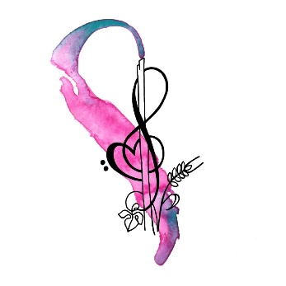
25 Jahre Projektchor Maifeld-Untermosel
Das war ein Grund, am 3. Oktober 2025 zu einem Jubiläumskonzert mit musikalischen Gästen einzuladen. Die Kirchenchöre Kobern und Gondorf, der Musikverein Kobern, das Ensemble Allegranza, die Kölschband „Spontan“ sowie der Männerchor Kobern trugen neben dem Projektchor Maifeld-Untermosel zum Gelingen des Konzertes bei. Unter dem Motto: „Chorklänge und Freundschaften“ landeten insgesamt 2.350 € in der „Spendengeige“. Damit wurden die „Kinderhilfe in Bolivien“ (über Kooperator Konrad Lisowski) sowie die Organisation SOLWODI in Koblenz unterstützt. Das Foto zeigt Mitglieder des Orgateams sowie Konrad Lisowski (3.v.r.) und Frau Maria Decker (2.v.l.) von SOLWODI Koblenz. Ein herzliches Dankeschön an alle Teilnehmenden und SpenderInnen.

Der Projektchor
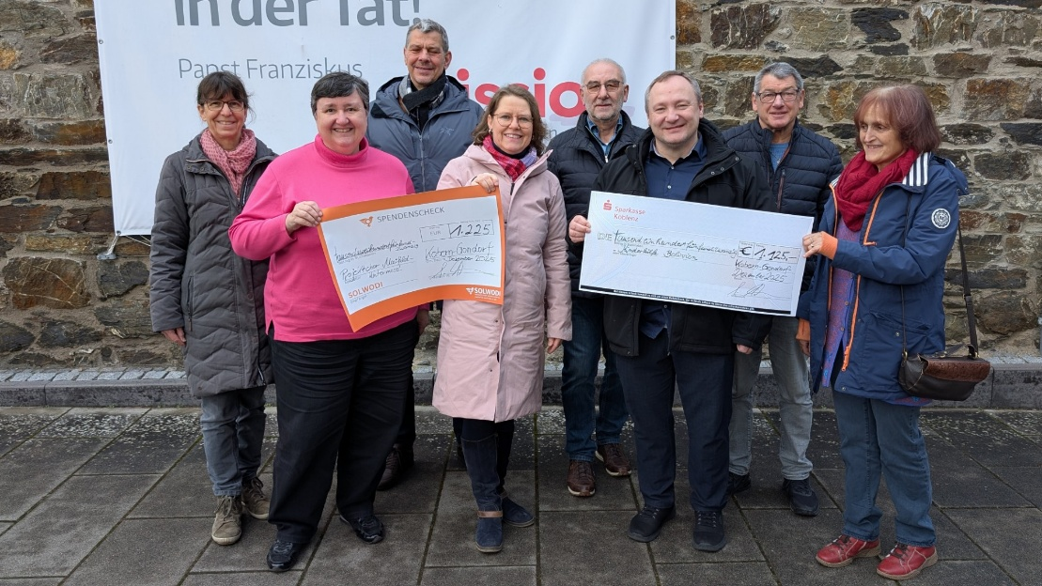

Foto: Privat

Maria-Hilf-Wallfahrt von Hillesheim nach Koblenz 2026
Die Maria-Hilf-Bruderschaft Hillesheim 1844 e. V. lädt in diesem Jahr vom 4. Mai bis zum 6. Mai zur Fußwallfahrt von Hillesheim nach Koblenz ein. Das Ziel der Wallfahrt ist die Kirche St. Konrad in Koblenz Metternich. Nach dem Pilgersehen um 5:30 Uhr in der Hillesheimer Kirche beginnen wir am 4.5. die Wallfahrt. Der Pilgerweg führt uns am 1. Wallfahrtstag über Walsdorf, Zilsdorf, Oberehe, Dreis, Kelberg nach Boos. Dort beginnt am 5.5. nach der Pilgermesse der 2. Wallfahrtstag und führt uns über Hirten und Mayen nach Ochtendung. Der 3. Wallfahrttag beginnt in Ochtendung mit dem Pilgersegen und führt uns zum Ziel in St. Konrad in Koblenz. Gegen 11 Uhr werden wir in die Kirche einziehen und die Hl. Messe feiern.
Man kann sich während der Wallfahrt uns anschließen und auch jederzeit wieder verlassen. Gemeinsam als Gruppe, aber auch jeder für sich in seinen persönlichen Anliegen, die geprägt sind durch die Sorgen unserer Zeit, beten wir den Rosenkranz und werden bei den Liedern von der Musikkapelle begleitet. Versuchen Sie es doch auch einmal, vielleicht zunächst an einem Tag. Die Pilgerleitung würde sich freuen, auch in diesem Jahre wieder viele, besonders auch neue Teilnehmer an den Wallfahrtstagen begrüßen zu dürfen. Weitere Auskünfte erteilt Alfons Schwunn, Telefon: 02607 – 973694 (abends). Informationen auch unter www.wallfahrt-maria-hilf-hillesheim.de.

Alfons Schwunn
__________________________________________________________________

Firmung im Herz-Jesu-Haus Kühr am Samstag den 28.11. 2026

Am Montag, den 4. Mai um 19.00 Uhr sind alle Jugendlichen und ihre Erziehungsberechtigten zum Informationsabend zur Firmvorbereitung eingeladen. Pastoralreferentin Elisabeth Einig, Gemeindereferentin Renate Schmitt und Ehrenamtliche informieren in der Pfarrkirche in Münstermaifeld über den Weg der Firmvorbereitung. Ab dem 05. Mai 2026 können die Jugendlichen sich online zur Firmvorbereitung anmelden. Den Link dazu und weitere Informationen finden Sie jetzt auch schon auf der Homepage pr-Maifeld-Untermosel.de/Glauben leben/Firmung . Wir informieren über die nächsten Schritte und den Stand der Vorbereitung in jeder weiteren Ausgabe des Pfarrbriefs. Bei Fragen wenden sie sich bitte an Pastoralreferentin Elisabeth Einig elisabeth.einig@bistum-trier.de (0151 556 387 31) oder Gemeindereferentin Renate Schmitt renate.schmitt@bistum-trier.de (02654 964 485)
© CANVA

Hinweise für Artikel im Pfarrbrief:
Bitte die Artikel im Format WORD und bitte nicht in PDF.
Bitte den Namen des Verfassers nennen. Fotos im jpg-Format sind möglich. Bitte auf Rechtschreibung achten!
Danke!

Rechtliche Hinweise zur Haftung / Disclaimer: Die Katholische Kirchengemeinde Maifeld ist um Richtigkeit und Aktualität der in diesem Pfarrbrief bereitgestellten Informationen bemüht. Trotzdem können Fehler und Unklarheiten nicht vollständig ausgeschlossen werden. Die Kirchengemeinde Maifeld übernimmt deshalb keine Gewähr für die Aktualität, Richtigkeit, Vollständigkeit oder Qualität der bereitgestellten Informationen. Für Schäden materieller oder immaterieller Art, die durch die Nutzung oder Nichtnutzung der dargebotenen Informationen bzw. durch die Nutzung fehlerhafter und unvollständiger Informationen unmittelbar oder mittelbar verursacht werden, haftet die Katholische Kirchengemeinde Maifeld nicht, sofern ihr nicht nachweislich vorsätzliches oder grob fahrlässiges Verschulden zur Last fällt. Die Katholische Kirchengemeinde Maifeld behält es sich vor, Teile des Pfarrbriefs oder das gesamte Angebot ohne gesonderte Ankündigung zu verändern, zu ergänzen, zu löschen oder die Veröffentlichung zeitweise oder endgültig einzustellen.
Die Verantwortlichkeit für "fremde Inhalte", die beispielsweise durch direkte oder indirekte Verknüpfungen (zum Beispiel sogenannte "Links") zu anderen Anbietern bereitgehalten werden, setzt unter anderem positive Kenntnis des rechtswidrigen beziehungsweise strafbaren Inhaltes voraus. "Fremde Inhalte" sind in geeigneter Weise gekennzeichnet. Die Katholische Kirchengemeinde Maifeld hat auf "fremde Inhalte" keinerlei Einfluss und macht sich diese Inhalte auch nicht zu Eigen. Die Katholische Kirchengemeinde Maifeld hat keine positive Kenntnis über rechtswidrige oder anstößige Inhalte auf den verknüpften Seiten fremder Anbieter. Sollten auf den verknüpften Seiten fremder Anbieter dennoch rechtswidrige oder anstößige Inhalte enthalten sein, so distanziert sich die Katholische Kirchengemeinde Maifeld von diesen Inhalten ausdrücklich.
Dieser Pfarrbrief enthält KI gestützte Anzeigen oder Texte.

IMPRESSUM
Der Pfarrbrief ist das mitteilungsorgan der Pfarrei maifeld
Redaktion: Pfr. Andreas Kern (V.i.S.d.P.), Sekretärin Tanja Lellmann-Esch

Anschrift: Katholisches Pfarramt, Münsterplatz 14, 56294 Münstermaifeld
Homepage: www.katholisch-maifeld.de
Druckerei: Gedruckt durch Druckerei Gemeindebriefdruckerei.de
Erscheinungsweise: alle vier bis sechs Wochen
Auflage: 750 Stück
Der nächste Pfarrbrief erscheint zum 30. Mai 2026 / 31. Mai 2026, er gilt bis zum 05. Juli 2026.
Redaktionsschluss ist am 15. Mai. Artikel an das Pfarrbüro Münstermaifeld senden: pfarramt.muenstermaifeld@bistum-trier.de

Kontakte

Katholische Kirchengemeinde
Maifeld
Zentrales Pfarrbüro der Pfarrei Maifeld in Münstermaifeld:

Tanja Lellmann-Esch,  Stefanie Krechel und  Claudia Scholl  Sekretärinnen | Münsterplatz 14, 56294 Münstermaifeld  : 02605/739  @: pfarramt.muenstermaifeld@bistum-trier.de
Öffnungszeiten:
Montag, Dienstag, Mittwoch: 09.00 – 12.00 Uhr /
Donnerstag: 11.00 – 13.00 Uhr

Pfarrbüro Polch
Bahnhofstr. 8, 56751 Polch / : 02654/ 1067

Öffnungszeit:
Mittwoch 9:00 – 12:00 Uhr

Beicht– und Gesprächsgelegenheit nach Absprache mit Pfarrer Kern unter: Andreas.Kern@Bistum-Trier.de oder Tel. 02605-739.

Unsere Kirchengemeinde im Internet: https://www.katholisch-maifeld.de

Konto-Nummern der Kirchengemeinde:
IBAN DE72 3706 0193 3003 0740 12 (PAX-Bank)
IBAN DE10 5765 0010 0098 0847 34 (KSK Mayen)
IBAN DE 68 5746 0117 0007 6445 11 (VR-Bank Rhein-Ahr-Eifel)

